FusionCharts free 使用手册

一、概述
FusionCharts是InfoSoft Global公司的一个产品，InfoSoft Global 公司是专业的Flash图形方案提供商，他们还有几款其他的，基于Flash技术的产品，都非常的漂亮。FusionCharts Free则是FusionCharts提供的一个免费版本，虽然免费，功能依然强大，图形类型依然丰富。
不得不感叹技术发展的真快，99年的时候，flash刚刚在互联网上流行，那时还只是一个简单的动画软件，编程能力有限。但现在flash几乎无所不能了，图形报表则是它大展手脚的一个领域。
FusionCharts free 是一个跨平台，跨浏览器的flash图表组件解决方案，能够被 ASP.NET, ASP, PHP, JSP, ColdFusion, Ruby on Rails, 简单 HTML 页面甚至PPT调用。你不需要知道任何关于flash编程的知识，你只需要知道你所用的编程语言就可以了。
FusionCharts free 目前最新版本是v2.1，主要做了以下改动：
- 增加了使用jsp和Ruby on Rails来集成FusionCharts的代码和文档。
- FusionCharts DOM更加容易地把图表加载到你的页面上。
- 修改了.Net的使用代码和文档。
- 增加了新的PHP API ,并修复了一些BUG。
- 修改了FusionCharts.js ，以便可以支持双引号。（那就是说以前不支持？）
- 增加了在FusionCharts使用UTF-8编码的示例。
FusionCharts到底能做什么呢？下面就给大家展示一下。
3D/2D 柱形图
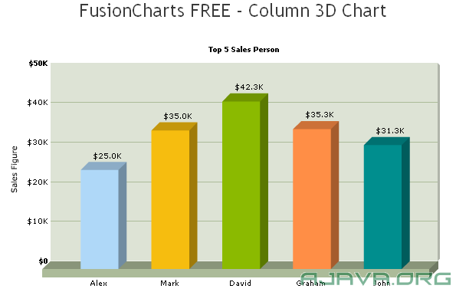
图片1
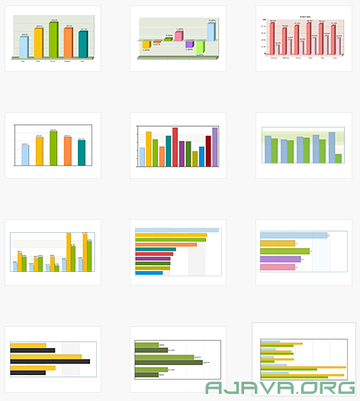
图片2
曲线图
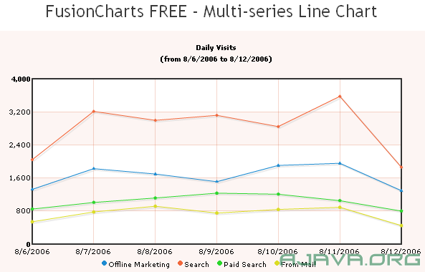
图片3
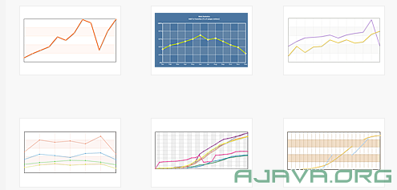
图片4
3D/2D饼图、环图
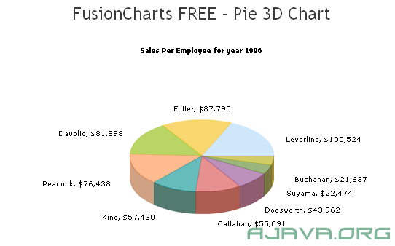
图片5
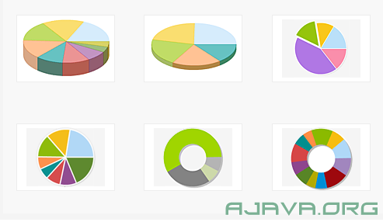
图片6
区域图
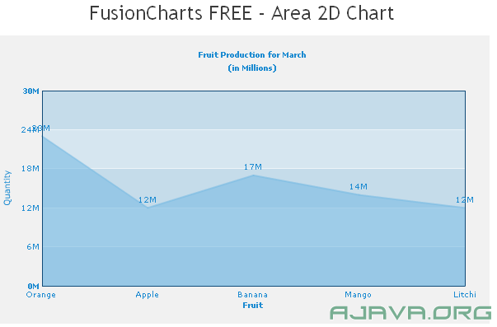
图片7
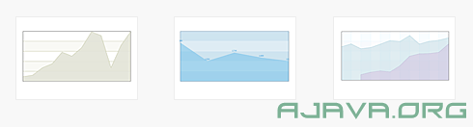
图片8
堆栈图
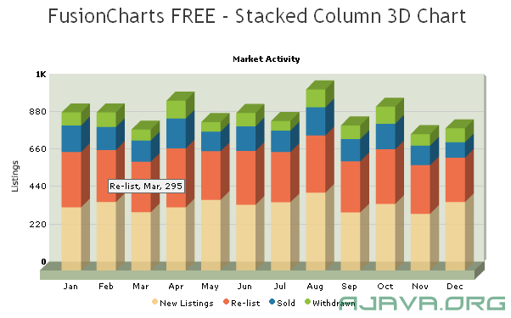
图片9
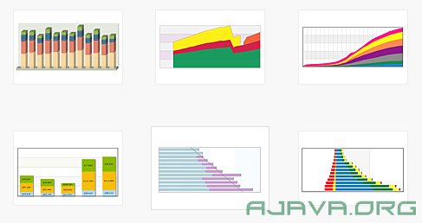
图片10
联合图
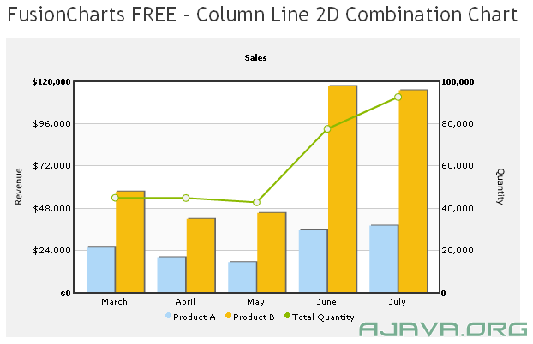
图片11
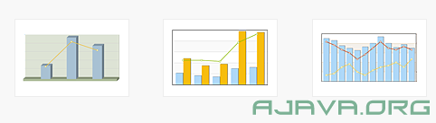
图片12
蜡烛图
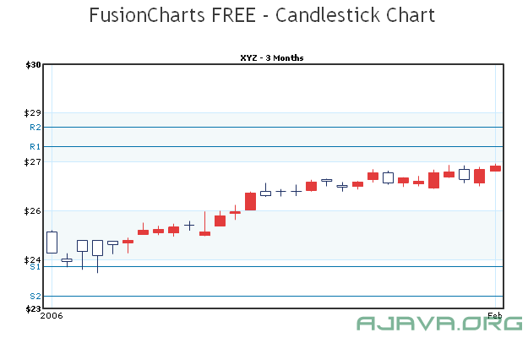
图片13
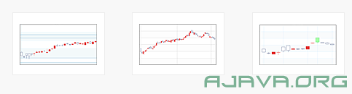
图片14
漏斗图
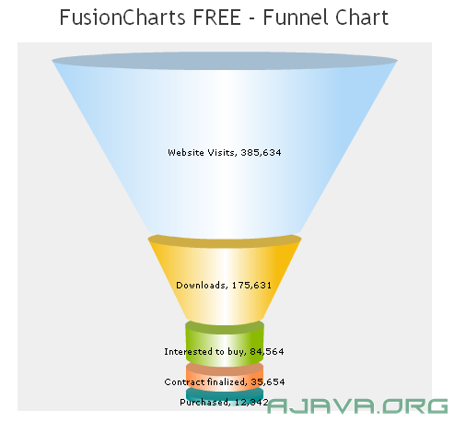
图片15
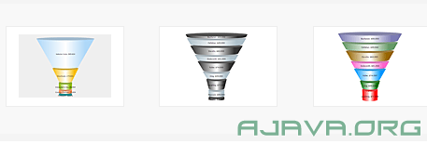
图片16
甘特图
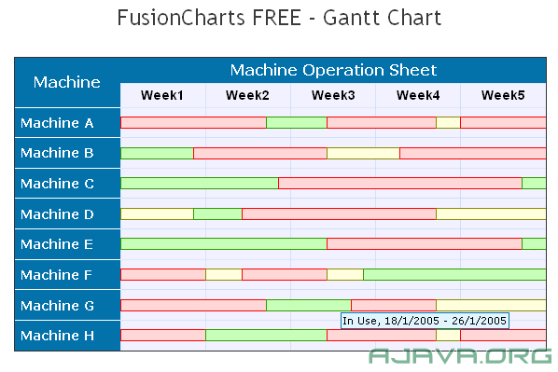
图片17
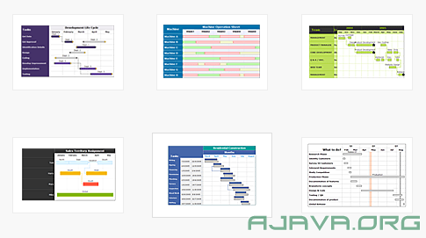
图片18
看了这么多漂亮的图形以后，是不是有点感到兴奋呢？如果把这么漂亮专业的图形放到用户面前，相信他们也会满意的。事实上，上面的图形，只是本道的截图，真正的flash图表，在显示时还有优美的动画。
好了，就不在多 说了，下篇文章，本道将介绍如何安装使用FusionCharts。

二、下载及安装

下载
你可以在下面的地址下载它。
免费漂亮的Flash图形报表-FusionCharts Free V2.1下载
文件不大，共4.22M。将FusionCharts Free（以下简称FCF）解压到任意一个目录后，点击目录下的index.html，就可以打开FCF的文档。
这份文档我们的网站上也有，地址是http://ajava.org/demo/fusionchartsfree/。

目录结构

现在我们就来看看这个下载包里面都有些什么东西。
SWF文件（创建图形主要靠它们了）
所有的SWF文件（共22个）都在FusionChartsFree>Charts文件夹。如果你需要在你的web应用里创建图形，那么就把这些SWF文件都拷到你的应用下面。
FusionCharts JavaScript文件
FusionCharts JavaScript文件放在FusionChartsFree>JSClass文件夹。这些文件能够帮你用一种友好的方式把图形嵌入到html页面。
示例代码
所有的代码都放在FusionChartsFree>Code文件夹。
图形例子
我们创建了一些图形例子，放在FusionChartsFree>Gallery文件夹。你也可以通过文档左边的菜单Sample Charts来访问它。
文档
文档就放在FusionChartsFree>Contents文件夹，你可以直接点击FusionChartsFree下面的index.html来访问。

安装
了解了下载包的目录结构以后，我们再来看看如何安装FCF到web应用里。
只需要两个步骤即可完成安装。
1、在你的web应用根目录下新建一个叫FusionCharts的文件夹。当然，并不是说它一定要叫这个名字，也不是一定要在根目录下。
2、把所有的SWF文件都拷贝到这个FusionCharts里。
这就完成安装了，不再需要其他多余的步骤。
当然，有些情况下，并不需要与服务器的交互（比如，你直接使用JavaScript来嵌入，而不用jsp或php。数据也是直接写死在你的JavaScript代码里或xml文件里。），为了学习方便，你也可以把它安装在你的电脑上随便一个地方，比如d:\test下。安装步骤和上面的安装一样。

SWF
接下来介绍SWF文件都分别对应哪种图形。
图形类型 | 文件名
Single Series Charts
Column 3D | FCF_Column3D.swf
Column 2D | FCF_Column2D.swf
Line 2D | FCF_Line.swf
Area 2D | FCF_Area2D.swf
Bar 2D | FCF_Bar2D.swf
Pie 2D | FCF_Pie2D.swf
Pie 3D | FCF_Pie3D.swf
Doughnut 2D | FCF_Doughnut2D.swf
Multi-series Charts
Multi-series Column 2D | FCF_MSColumn2D.swf
Multi-series Column 3D | FCF_MSColumn3D.swf
Multi-series Line 2D | FCF_MSLine.swf
Multi-series Bar 2D | FCF_MSBar2D.swf
Multi-series Area 2D | FCF_MSArea2D.swf
Stacked Charts
Stacked Column 3D | FCF_StackedColumn3D.swf
Stacked Column 2D | FCF_StackedColumn2D.swf
Stacked Bar 2D | FCF_StackedBar2D.swf
Stacked Area 2D | FCF_StackedArea2D.swf
Combination Charts
Multi-series Column 3D + Line - Dual Y Axis | FCF_MSColumn2DLineDY.swf
Multi-series Column 3D + Line - Dual Y Axis | FCF_MSColumn3DLineDY.swf
Financial Charts
Candlestick Chart | FCF_Candlestick.swf
Funnel Chart
Funnel Chart | FCF_Funnel.swf
Gantt Chart
Gantt Chart | FCF_Gantt.swf
FCF支持上面的22种图形，对于大部分人来说，都足够了。
好了，到现在为止还没有开始真正的编程，大家可能有点急了吧，下篇文章我们就来创建我们的第一个Flash图形报表。

三、我的第一个图形
在介绍完了FCF的下载安装以后，现在，我们终于要开始创建我们的第一个图表了。我们将要创建一个简单的3D柱状图形，用它来展示每月销售情况摘要。
要使用FCF来创建图形，你需要做下面三件事情：
1.选择好你要创建的图形类型对应的SWF文件。例如，我们现在要创建的是3D柱状图形，那么我们的SWF文件就是FCF_Column3D.swf。上篇文章已经介绍过了，所有的SWF文件都放在FusionChartsFree>Charts文件夹里。
2.XML数据文件。FCF只接受基于XML格式的数据。因此，你需要把你的数据转成XML格式。
3.HTML文件。这个HTML文件将包含用来嵌入图形的代码。
在我们进行上面的工作之前，我们先要新建一个文件夹。例如，我们创建一个叫c:\FusionCharts 的文件夹。以后我们的例子都放到这个里面。
对于我们的第一个例子来说，我们将在c:\FusionCharts下再建一个叫MyFirstChart的文件夹。

设置SWF文件
我们还要在c:\FusionCharts下建一个叫FusionCharts的文件夹。现在，我们把所有的SWF文件都拷贝到到这个文件下面（c:\FusionCharts\FusionCharts\）。以后，我们所有例子的代码，都要引用这个文件夹下面的SWF文件。
好了，SWF文件就设置好了。

创建XML数据文档
要做报表，当然要有数据了。在这个例子里，我们准备展示一年里每个月的销售情况。所有数据看起来就像下面的表格中的一样。
我们知道，FCF只接受XML格式的数据，其他如Excel，CSV，text等都不行。
现在我们按照上表中的数据，做成一个叫Data.xml的XML文件，保存在c:\FusionCharts\MyFirstChart文件夹下。这个文件的内容如下：
- <graph caption='每月销售额柱形图' xAxisName='月份' yAxisName='Units' showNames='1' decimalPrecision='0' formatNumberScale='0'>
- <set name='一月' value='462' color='AFD8F8' />
- <set name='二月' value='857' color='F6BD0F' />
- <set name='三月' value='671' color='8BBA00' />
- <set name='四月' value='494' color='FF8E46' />
- <set name='五月' value='761' color='008E8E' />
- <set name='六月' value='960' color='D64646' />
- <set name='七月' value='629' color='8E468E' />
- <set name='八月' value='622' color='588526' />
- <set name='九月' value='376' color='B3AA00' />
- <set name='十月' value='494' color='008ED6' />
- <set name='十一月' value='761' color='9D080D' />
- <set name='十二月' value='960' color='A186BE' />
- </graph>
上面的代码里，有一个叫<graph>的root元素，它还有一些属性，用来定义标题，坐标轴，数值格式。我们还看到有很多<set>元素，它用来描述数据。name属性用来表示月份名称，value属性表示销售额，color属性表示图形颜色。

创建包含图形的HTML文件
每个图形都要被放到HTML文件里才能显示，现在，我们把下面的代码保存c:\FusionCharts\MyFirstChart\Chart.html文件里。
- <html>
- <head>
- <title>My First FusionCharts</title>
- </head>
- <body bgcolor="#ffffff">
- <OBJECT classid="clsid:D27CDB6E-AE6D-11cf-96B8-444553540000" codebase=http://download.macromedia.com/pub/shockwave/cabs/flash/swflash.cab#version=6,0,0,0" width="600" height="500" id="Column3D" >
- <param name="movie" value="../FusionCharts/FCF_Column3D.swf" />
- <param name="FlashVars" value="&dataURL=Data.xml&chartWidth=600&chartHeight=500">
- <param name="quality" value="high" />
- <embed src="../FusionCharts/FCF_Column3D.swf" flashVars="&dataURL=Data.xml&chartWidth=600&chartHeight=500" quality="high" width="600" height="500" name="Column3D" type="application/x-shockwave-flash" pluginspage="http://www.macromedia.com/go/getflashplayer" />
- </object>
- </body>
- </html>
上面的代码，其实就是一个显示flash的简单标记。
movie参数值指定我们的SWF文件，即FCF_Column3D.swf。FlashVars参数值用来指定XML文件的路径以及图形的宽和高。
看到这里，如果不熟悉在网页里调用Flash的朋友，可能会有点迷惑，因为我们发现有一个embed参数，它的各个值都和param参数的值是一样的，为什么会这样呢？
其实，这是为了在不同的浏览器里都能运行Flash的一个解决办法。IE浏览器是使用param参数来运行Flash的，而Netscape则是使用embed参数来运行Flash。因此，为了保证我们的应用能够在大多数浏览器上运行，我们就需要加上embed参数，并且值和param完全相同。
好了，所有工作都做完了，现在，你可以用IE打开Chart.html，就能看到你的第一个漂亮的Flash图形了。
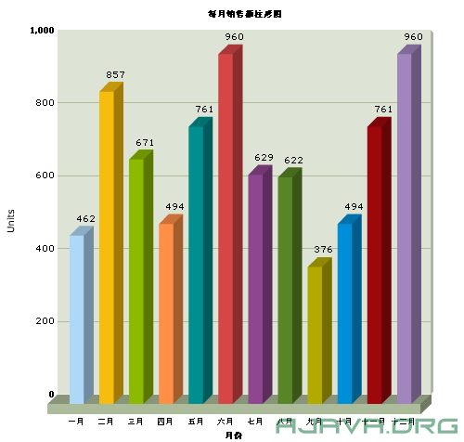
图片1

问题
如果你很不幸，没有在页面上看到图形，那么可能是下面的原因之一：
1.SWF 没有放到正确的文件夹。
2.在Chart.html里，SWF的路径设置不正确。
3.没有安装Flash Player。
4.没有启用浏览器Flash播放选项。
如果你得到了一个“Error in Loading Data”的消息，可能是：
1.Data.xml文件没放到正确的文件夹。
2.Data.xml的文件名不正确。比如，你可能不小心把它命名为Data.xml.txt。
如果你得到了一个“Invalid XML Data”的消息，可能是;
1.Data.xml里的内容有错误。
到这里，第一个图表就做完了，感觉怎么样？你是觉得简单呢，容易呢，还是小Case呢？
不过，这里我有个小问题，就是Data.xml里，yAxisName属性如果是中文的话，显示不出来。希望随着教程的继续，我进一步了解FCF以后，可以解决这个小问题，也许它就是BUG。

图形转换
上面的图形是一个柱形图，如果我们想用同样的数据，以饼图来展示，我们只需要将Chart.html代码中的“FCF_Column3D.swf”改成饼图的SWF文件就可以了，即“FCF_Pie3D.swf”。现在我们再刷新浏览器，看看效果：
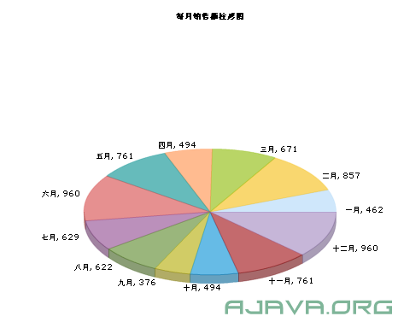
图片1
够酷吧。
在接下来的系列文章里，我将介绍使用JavaScript来加载Flash。

四、使用JavaScript加载图形
在上篇文章里，我们做出了第一个图形报表，我们是直接在HTML里使用<OBJECT>和<EMBED>标记来加载图形的。
- <html>
- ...
- <OBJECT classid="clsid:D27CDB6E-AE6D-11cf-96B8-444553540000" codebase=http://download.macromedia.com/pub/shockwave/cabs/flash/swflash.cab#version=6,0,0,0" width="600" height="500" id="Column3D" >
- <param name="movie" value="../FusionCharts/FCF_Column3D.swf" />
- <param name="FlashVars" value="&dataURL=Data.xml&chartWidth=600&chartHeight=500">
- <param name="quality" value="high" />
- <embed src="../FusionCharts/FCF_Column3D.swf" flashVars="&dataURL=Data.xml&chartWidth=600&chartHeight=500" quality="high" width="600" height="500" name="Column3D" type="application/x-shockwave-flash" pluginspage="http://www.macromedia.com/go/getflashplayer" />
- </object>
- ...
- </html>
实际上，我们还可以使用FCF提供的一个JavaScript类来加载图形。使用JavaScript的方式有几个好处，一是代码量大大减少，特别是当一个页面上有几个图形时。二是代码更加直观。三是可以避免IE出现“单击以激活使用这个控件”的提示。

使用JS加载
这个JS类文件就在FusionChartsFree>JSClass文件夹下，我们把它拷贝到c:\FusionCharts\FusionCharts下面。
现在，我们把原来的Chart.html复制一份，命名为JSChart.html。这样做是为了避免直接在Chart.html上进行修改，因为以后还要用到Chart.html，
下面就是JSChart.html的代码。
- <html>
- <head>
- <script language="JavaScript" src="../FusionCharts/FusionCharts.js"></script>
- </head>
- <body bgcolor="#ffffff">
- <div id="chartdiv" align="center">图形将出现这个DIV里，到时这里的字将被图形替代。</div>
- <script type="text/javascript">
- var myChart = new FusionCharts("../FusionCharts/FCF_Column3D.swf", "myChartId", "600", "500");
- myChart.setDataURL("Data.xml");
- myChart.render("chartdiv");
- </script>
- </body>
- </html>
我们对上面的代码进行以下解释。
首先，我们用下面的语句来加载FusionCharts.js文件。
- <script language="JavaScript" src="../FusionCharts/FusionCharts.js"></script>
然后，我们定义了一个DIV，它还有个id。
- <div id="chartdiv" align="center">图形将出现这个DIV里，到时这里的字将被图形替代。</div>
我们的图形就出现在这个DIV里。
接着，我们用四个参数建立了一个FusionCharts对象，
- var myChart = new FusionCharts("../FusionCharts/FCF_Column3D.swf", "myChartId", "600", "500");
第一个参数是SWF文件的地址。
第二个是图形的id。这个id你可以随便叫什么，但是要注意，在后面我们讲到一个页面里有多个图形的时候，这个id一定要是唯一的。
第三个参数是图形的宽。
第四个参数是图形的高。
我们还要设置数据文件的地址。
- myChart.setDataURL("Data.xml");
最后，我们把图形渲染在指定的地方。
- myChart.render("chartdiv");
"chartdiv"就是前面的DIV的id，这就表示把图形render到"chartdiv"。
现在你运行JSChart.html，你会看到同Chart.html一样的效果。很显然使用JavaScript加载图形，更方便，更直观。

多图形
有时候我们需要在一个页面里显示多个图形，例如，我们同时以饼图、柱状图、曲线图、区域图四中形式来表现每个月的销售情况，让用户想看哪个就看哪个。
怎么加载多个图形呢？很简单，看下面。
- <html>
- <head><title>多图形</title>
- <script language="JavaScript" src="../FusionCharts/FusionCharts.js"></script>
- </head>
- <body bgcolor="#ffffff">
- <div id="chartdiv1" align="center">First Chart Container Pie 3D</div>
- <script type="text/javascript">
- var myChart1 = new FusionCharts("../FusionCharts/FCF_pie3D.swf", "myChartId1", "600", "400");
- myChart1.setDataURL("Data.xml");
- myChart1.render("chartdiv1");
- </script>

- <div id="chartdiv2" align="center">Second Chart Container Column 3D</div>
- <script type="text/javascript">
- var myChart2 = new FusionCharts("../FusionCharts/FCF_Column3D.swf","myChartId2", "600","300");
- myChart2.setDataURL("Data.xml");
- myChart2.render("chartdiv2");
- </script>

- <div id="chartdiv3" align="center">Third Chart Container Line 2D</div>
- <script type="text/javascript">
- var myChart3 = new FusionCharts("../FusionCharts/FCF_line.swf", "myChartId3", "600", "300");
- myChart3.setDataURL("Data.xml");
- myChart3.render("chartdiv3");
- </script>

- <div id="chartdiv4" align="center">Fourth Chart Container Area 2D</div>
- <script type="text/javascript">
- var myChart4 = new FusionCharts("../FusionCharts/FCF_area2D.swf", "myChartId4", "400", "250");
- myChart4.setDataURL("Data.xml");
- myChart4.render("chartdiv4");
- </script>
- </body>
- </html>

仔细对比上面的四个图形代码，其实就是div的id，FusionCharts对象的名称,图形的id，还有图形的SWF地址这些地方发生了变化。最后的效果如下：
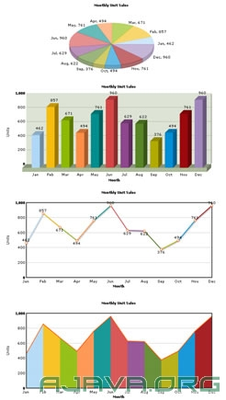
图片1
下篇文章本道将讲述如何使用非独立的数据文件作为数据来源。

五、使用dataXML加载数据
在前面的例子里，我们使用的数据都是一个单独的XML文件，它可以被很多需要它的文件来调用。但是有的时候，我们可能不需要单独的文件，这时，我们就可以使用dataXML 方法来进行数据的调用。
使用dataXML提供数据
dataXML 和dataURL都可以提供数据，dataURL是以把XML文件地址以URL的形式告诉FCF，如一个静态的文件Data.xml，或者是一个动态的文件，如mydata.jsp（页面返回XML格式的文本）。dataXML则是以XML文本的形式告诉FCF。可能有点不好理解，看看下面的代码就知道了。
- <html>
- <body bgcolor="#ffffff">
- <OBJECT classid="clsid:D27CDB6E-AE6D-11cf-96B8-444553540000" codebase=http://download.macromedia.com/pub/shockwave/cabs/flash/swflash.cab#version=6,0,0,0" width="600" height="500" id="Column3D" >
- <param name="movie" value="../FusionCharts/FCF_Column3D.swf?chartWidth=600&chartHeight=500" />
- <param name="FlashVars" value="&dataXML=<graph caption='Monthly Unit Sales' xAxisName='Month' yAxisName='Units' showNames='1' decimalPrecision='0' formatNumberScale='0'><set name='Jan' value='462' color='AFD8F8' /><set name='Feb' value='857' color='F6BD0F' /><set name='Mar' value='671' color='8BBA00' /><set name='Apr' value='494' color='FF8E46'/><set name='May' value='761' color='008E8E'/><set name='Jun' value='960' color='D64646'/><set name='Jul' value='629' color='8E468E'/><set name='Aug' value='622' color='588526'/><set name='Sep' value='376' color='B3AA00'/><set name='Oct' value='494' color='008ED6'/><set name='Nov' value='761' color='9D080D'/><set name='Dec' value='960' color='A186BE'/></graph>">
- <param name="quality" value="high" />
- <embed src="../FusionCharts/FCF_Column3D.swf?chartWidth=600&chartHeight=500" flashVars="&dataXML=<graph caption='Monthly Unit Sales' xAxisName='Month' yAxisName='Units' showNames='1' decimalPrecision='0' formatNumberScale='0'><set name='Jan' value='462' color='AFD8F8' /><set name='Feb' value='857' color='F6BD0F' /><set name='Mar' value='671' color='8BBA00' /><set name='Apr' value='494' color='FF8E46'/><set name='May' value='761' color='008E8E'/><set name='Jun' value='960' color='D64646'/><set name='Jul' value='629' color='8E468E'/><set name='Aug' value='622' color='588526'/><set name='Sep' value='376' color='B3AA00'/><set name='Oct' value='494' color='008ED6'/><set name='Nov' value='761' color='9D080D'/><set name='Dec' value='960' color='A186BE'/></graph>" quality="high" width="600" height="500" name="Column3D" type="application/x-shockwave-flash" pluginspage="http://www.macromedia.com/go/getflashplayer" />
- </object>
- </body>
- </html>
我们把上面的代码保存到一个叫ChartDataXML.html的文件里。
可以看到，FlashVars 的值是这样的一种形式：
<PARAM NAME="FlashVars" Value="&dataXML=completeXMLData">
在EMBED 标记里，是这样的：
<EMBED ... FlashVars="&dataXML=completeXMLData">
而原来我们放到FlashVars的两个参数--chartWidth，chartHeight，则被放到了SWF文件地址的后面。

使用JavaScript和dataXML
看下面的代码。
- <html>
- <head>
- <script language="JavaScript" src="../FusionCharts/FusionCharts.js"></script>
- </head>
- <body bgcolor="#ffffff">

- <div id="chartdiv" align="center">The chart will appear within this DIV. This text will be replaced by the chart.</div>
- <script type="text/javascript">
- var myChart = new FusionCharts("../FusionCharts/FCF_Column3D.swf", "myChartId", "600", "500");
- myChart.setDataXML("<graph caption='Monthly Unit Sales' xAxisName='Month' yAxisName='Units' showNames='1' decimalPrecision='0' formatNumberScale='0'><set name='Jan' value='462' color='AFD8F8' /><set name='Feb' value='857' color='F6BD0F' /><set name='Mar' value='671' color='8BBA00' /><set name='Apr' value='494' color='FF8E46'/><set name='May' value='761' color='008E8E'/><set name='Jun' value='960' color='D64646'/><set name='Jul' value='629' color='8E468E'/><set name='Aug' value='622' color='588526'/><set name='Sep' value='376' color='B3AA00'/><set name='Oct' value='494' color='008ED6'/><set name='Nov' value='761' color='9D080D'/><set name='Dec' value='960' color='A186BE'/></graph>");

- myChart.render("chartdiv");
- </script>

- </body>
- </html>

原来我们调用的是setDataURL()方法，而现在是setDataXML()方法，它的参数则是一个完整的XML字符串。
不管我们使用什么方法，我们都能得到一样的结果。

setDataXML()方法的问题
我们知道，在使用GET方法得到参数时，浏览器对参数值的长度是有一定的限制的，所以，如果XML字符过长，可能会产生问题。这时我们就需要使用setDataURL()方法。
如果你的XML字符里含有双字节字符，例如中文字符，你就不能使用setDataXML()方法，你应该使用setDataURL()方法。

最佳模式
在我们的实际应用里，数据不可能是静态的，它可能是有用户选择查询条件，然后提交给服务器，服务器返回一个查询的结果，比如search.jsp?year=2008。所以我给大家推荐的最佳模式是使用setDataURL()方法，并且使用JavaScript来加载图形。
在使用setDataURL()方法时，如果地址里含有“?”、“&”等字符，你就需要对这个地址进行URL编码。在JavaScript里进行编码，使用escape(url)这个函数。如果你想在服务器端就进行编码，那就使用你的编程语言提供的URL编码方法。在java里进行编码的函数是java.net.URLEncoder.encode()。

六、图形的基本元素
在我们了解了FCF的各种使用方法以后，我们就会发现，其实我们要做出各种不同的Flash图形，最关键的就是那个XML数据。它不但可以描述图形的数据，还可以描述图形的样式。大家可能迫不及待的想要了解XML的细节，别急，在此之前，我们需要搞清楚图形的组成部分，比如什么是X轴，什么是Y轴，什么是图形背景，什么是是图形边框。只有了解这些以后，我们才能做出我们相应的图形。

图形背景和画布
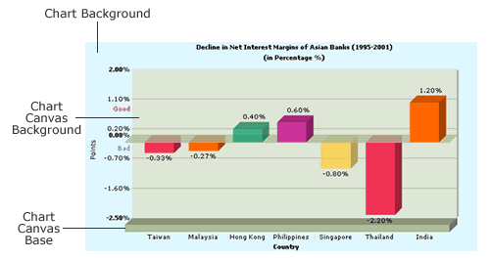
对于3D图形，你可以设置canvas background（画布背景）和Chart Background（图形背景）的颜色，还可以设置它们是否可见。
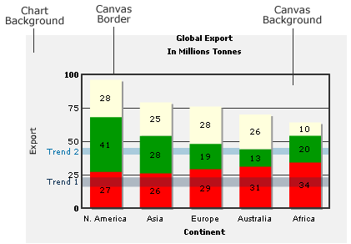
对于2D图形，你可以设置canvas background color（画布背景颜色），background alpha（背景透明度），canvas border color（画布边框颜色），canvas border thickness（画布边框厚度）等属性。

Chart Labels（图形标签）
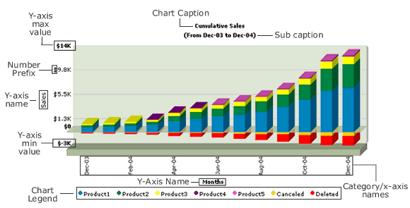
你可以设置caption（标题）, sub caption（子标题）, x-axis name（X轴标签）, y-axis name（Y轴标签）, y-axis max limit（Y轴最大值）， y-axis min limit（Y轴最小值）, number Prefix（数值前缀）, number Suffix（数值后缀），Chart Legend（图例）。

DIV lines（刻度线）
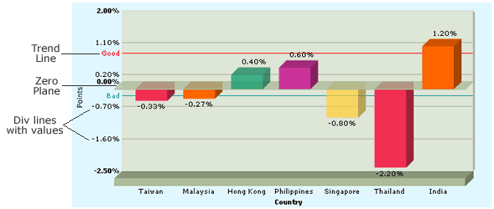
你可以设置Trend Line（趋势线），Zero Plane（零平面），Div Line（刻度线）等的一些属性。

Alternating（间隔色）
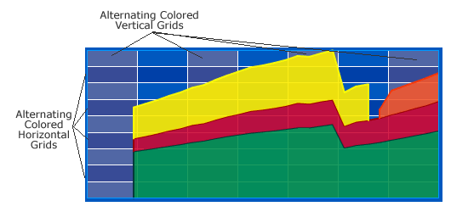
你可以设置Alternating Colored Horizontal Grids（垂直表格间隔色）以及透明度，Alternating Colored Vertical Grids（水平表格间隔色）以及透明度。

Hover Caption（提示信息）
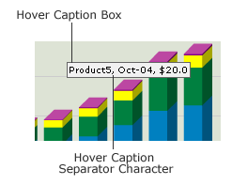
你可以设置hover caption background--提示框的背景，hover caption border提示框的边框，hover caption data separator character--提示信息的分割字符。

Anchors（锚点）
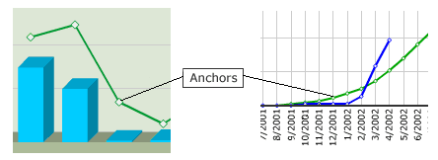
你可以设置Anchors（锚点）的shape（形状）, radius（半径）, border color（边框颜色）, thickness（边框厚度）, alpha（边框透明度）, background color（背景颜色）, background alpha（背景透明度） 等属性。
本章我们了解了一些图形基本构成元素，还了解了我们可以对它们进行哪些设置。下章我们将介绍一下FCF的XML。

七、FusionCharts Free和XML
FusionCharts使用XML来创建和控制图形。

数据类型
在FCF里，一共有四种数据类型。
Boolean - 它的值为0或1，1表示true，0表示false。例如<graph showNames='1' >。
Number - 它的值应该是一个数值。例如<graph yAxisMaxValue='200' > 。
String - 它的值是一个字符串。例如<graph caption='My Chart' > 。
Hex Color Code - 它表示一个16进制的颜色，不需要用“#”。例如<graph bgColor='FFFFDD' >。
每个图形都有很多属性，我们都可以通过XML对它进行设置，但是，我们并不需要对每一个属性都进行设置，因为它们都有一个默认值，如果我们没有设置，FCF会使用默认值来替代。
FCF里有几种类型的XML结构：

单系列图形
单系列图形是指只有一个数据集的图形。例如，我们的第一个例子，每月销售情况 ，就是一个单系列图形（我们只有一年的数据）。我们并没有对数据进行比较，例如，比较两年的每月销售情况。
我们看看下面的例子。
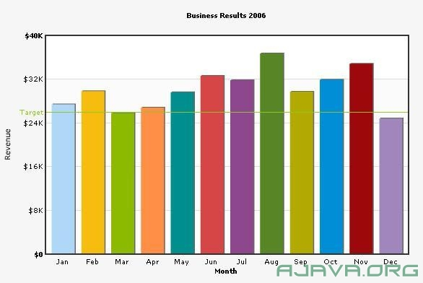
图片1

- <graph caption='Business Results 2006' xAxisName='Month' yAxisName='Revenue' showValues='0'
- numberPrefix='$' decimalPrecision='0' bgcolor='F3f3f3' bgAlpha='70' showColumnShadow='1'
- divlinecolor='c5c5c5' divLineAlpha='60' showAlternateHGridColor='1' alternateHGridColor='f8f8f8'
- alternateHGridAlpha='60' >
- <set name='Jan' value='27400' color='AFD8F8'/>
- <set name='Feb' value='29800' color='F6BD0F' />
- <set name='Mar' value='25800' color='8BBA00'/>
- <set name='Apr' value='26800' color='FF8E46'/>
- <set name='May' value='29600' color='008E8E' />
- <set name='Jun' value='32600' color='D64646'/>
- <set name='Jul' value='31800' color='8E468E'/>
- <set name='Aug' value='36700' color='588526'/>
- <set name='Sep' value='29700' color='B3AA00'/>
- <set name='Oct' value='31900' color='008ED6'/>
- <set name='Nov' value='34800' color='9D080D'/>
- <set name='Dec' value='24800' color='A186BE' />

- <trendlines>
- <line startValue='26000' color='91C728' displayValue='Target' showOnTop='1'/>
- </trendlines>

- </graph>
上面的代码里多了一些我们没接触过的属性，没关系，在图形XML参考一章我们将详细介绍所有的图形可用的属性。
下面进行一下简单的解释
<graph>元素是所有FCF XML文档的主元素。它描述数据的开始和结束。它还有一些属性可以控制图形。这些属性我们在图形XML参考一章会讲到。
<set>元素是<graph>的子元素，它描述一个数据集，这个数据集决定了图形上的数据。一个典型的<set>元素看起来就像这样：
- <set name='Jan' value='27400' color='AFD8F8' hoverText="January, 17400" link="details.asp?month=jan" showName="1"/>
<trendLines> 元素，它可以在图形上画出一条趋势线。例如，下面的代码里，我们在26000这个值画出了一条线，用来表示月平均销售额。
- <line startValue='26000' color='91C728' displayValue='Target' showOnTop='1'/>

多系列图形
多系列图形被用来比较两个或更多的数据集。
我们看看下面的代码。
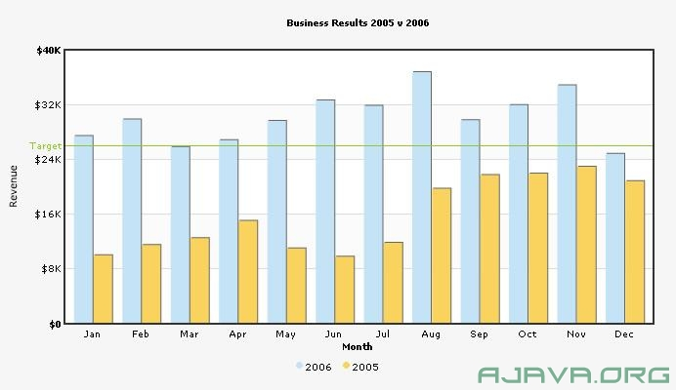
图片1

- <graph caption='Business Results 2005 v 2006' xAxisName='Month' yAxisName='Revenue'
- showValues='0' numberPrefix='$' decimalPrecision='0' bgcolor='F3f3f3' bgAlpha='70'
- showColumnShadow='1' divlinecolor='c5c5c5' divLineAlpha='60' showAlternateHGridColor='1'
- alternateHGridColor='f8f8f8' alternateHGridAlpha='60' >

- <categories>
- <category name='Jan' />
- <category name='Feb' />
- <category name='Mar' />
- <category name='Apr' />
- <category name='May' />
- <category name='Jun' />
- <category name='Jul' />
- <category name='Aug' />
- <category name='Sep' />
- <category name='Oct' />
- <category name='Nov' />
- <category name='Dec' />
- </categories>

- <dataset seriesName='2006' color='c4e3f7' >
- <set value='27400' />
- <set value='29800' />
- <set value='25800' />
- <set value='26800' />
- <set value='29600' />
- <set value='32600' />
- <set value='31800' />
- <set value='36700' />
- <set value='29700' />
- <set value='31900' />
- <set value='34800' />
- <set value='24800' />
- </dataset>

- <dataset seriesName='2005' color='Fad35e' >
- <set value='10000'/>
- <set value='11500'/>
- <set value='12500'/>
- <set value='15000'/>
- <set value='11000' />
- <set value='9800' />
- <set value='11800' />
- <set value='19700' />
- <set value='21700' />
- <set value='21900' />
- <set value='22900' />
- <set value='20800' />
- </dataset>

- <trendlines>
- <line startValue='26000' color='91C728' displayValue='Target' showOnTop='1'/>
- </trendlines>

- </graph>

我们发现，上面多了一个 <categories>元素，它包含很多的子元素，如
- <category name='Jan' />
每个<category>就表示X轴上的一个名称。
上面还有两个<dataset>元素，一个用来表示2006年的数据，一个表示2005年。每个<set>则表示图形上的一个数据。
注意<categories>的子元素的数量应该和<dataset>子元素的一致。
下一章我们来看看组合图的XML。

八、FusionCharts Free和组合图XML
本章我们来看看什么是组合图形，以及它的XML是怎么写的。

什么是组合图形
当我们想在一张图形里表示多个图形类型时，我们就要用到组合图。FCF提供了双Y轴组合图，它有两个Y轴，每个轴表示不同的刻度（例如，收益和数量，或者访问量和下载量等等。）。图形左边的坐标轴叫主坐标轴，图形右边的叫次坐标轴。
FCF里组合图分为2D和3D，下面的图形就是一个2D双Y轴组合图。
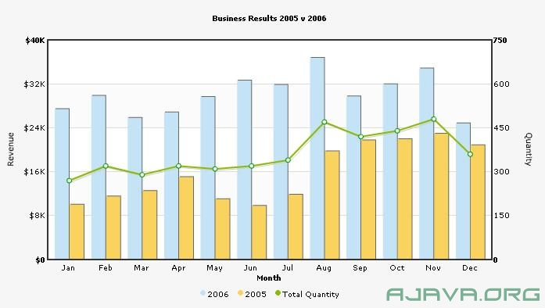
图片1
这个图里有月销售额和数量，X轴表示月份。现在我们来看看这两个Y轴：
主Y轴表示2005和2006的销售额，柱状图和这个主Y轴对应。
次Y轴表示数量，曲线图和次Y轴对应。
在双Y轴图形里，我们必须提供至少两个数据集，一个对应主Y轴，一个对应次Y轴。如果你没有提供两个，图形就不会正确显示。

代码
上图的XML代码如下：
- <graph caption='Business Results 2005 v 2006' PYAxisName='Revenue' SYAxisName='Quantity'
- xAxisName='Month' showValues='0' decimalPrecision='0' bgcolor='F3f3f3' bgAlpha='70'
- showColumnShadow='1' divlinecolor='c5c5c5' divLineAlpha='60' showAlternateHGridColor='1'
- alternateHGridColor='f8f8f8' alternateHGridAlpha='60' SYAxisMaxValue='750'
- >
- <categories>
- <category name='Jan' />
- <category name='Feb' />
- <category name='Mar' />
- <category name='Apr' />
- <category name='May' />
- <category name='Jun' />
- <category name='Jul' />
- <category name='Aug' />
- <category name='Sep' />
- <category name='Oct' />
- <category name='Nov' />
- <category name='Dec' />
- </categories>

- <dataset seriesName='2006' parentYAxis='P' color='c4e3f7' numberPrefix='$'>
- <set value='27400' />
- <set value='29800' />
- <set value='25800' />
- <set value='26800' />
- <set value='29600' />
- <set value='32600' />
- <set value='31800' />
- <set value='36700' />
- <set value='29700' />
- <set value='31900' />
- <set value='34800' />
- <set value='24800' />
- </dataset>

- <dataset seriesName='2005' parentYAxis='P' color='Fad35e' numberPrefix='$'>
- <set value='10000' />
- <set value='11500' />
- <set value='12500' />
- <set value='15000' />
- <set value='11000' />
- <set value='9800' />
- <set value='11800' />
- <set value='19700' />
- <set value='21700' />
- <set value='21900' />
- <set value='22900' />
- <set value='20800' />
- </dataset>

- <dataset seriesName='Total Quantity' parentYAxis='S' color='8BBA00' anchorSides='10'
- anchorRadius='3' anchorBorderColor='009900' >
- <set value='270' />
- <set value='320' />
- <set value='290' />
- <set value='320' />
- <set value='310' />
- <set value='320' />
- <set value='340' />
- <set value='470' />
- <set value='420' />
- <set value='440' />
- <set value='480 '/>
- <set value='360' />
- </dataset>

- </graph>

简单解释
这个组合图的XML和一个多系列图形的XML较为类似，因此，我们只解释以下不同的地方。
在双Y轴组合图里，有两个Y轴，每个Y轴都可以有它自己的刻度和数值格式属性。
PYAxisName表示主轴的名称，SYAxisName表示次轴的名称。
在每个数据集里，我们都必须用parentYAxis属性来指定它是属于哪个轴。这个属性的值只能是“P”或“S”。P代表主轴，S代表次轴。例如我们的代码里，在主轴上有两个销售额数据集--“2005”和“2006”：
- <dataset seriesName='2006' parentYAxis='P' ... >

- ...

- <dataset seriesName='2005' parentYAxis='P' ... >
在次轴上有一个数量数据集：
- <dataset seriesName='Total Quantity' parentYAxis='S' ... >
上面的例子里，数量数据集表示的是2005和2006当月数量的总数。实际上，我们可以在次轴上也设置两个数据集，一个表示2005年每月的数量，一个表示2006年的。大家可以自己练习一下。

注意
在运行这个例子是，Flash文件应该使用FCF_MSColumn2DLineDY.swf，从上图我们可以看出，它是column和line的组合，因此要用FCF_MSColumn2DLineDY.swf。更多的图形和Flash文件的对应关系，请参见http://ajava.org/hot/fusioncharts/816.html

九、动态改变图形的类型和数据
在前面的章节里，我们已经了解了图形的基本使用方法以及图形XML，现在我们已经有能力做出基本的图形了，如果你现在就把它应用到你的项目里，我认为没有任何问题，而且我也相信你还能举一反三地，发展出一些“新”的用法。
那我们就开始吧。

动态改变图形的类型
在项目中，我们有时会需要在页面上方便地改变图形的类型，当然，如果页面不刷新就能看到改变的结果，那是最理想的。举个例子来说，在一个页面上，显示了一个月销售额的柱状图，但用户要求还可以查看月销售额的饼图，区域图。要实现这个需求，一般的做法是，再做两个页面，一个显示饼图，一个显示区域图，用户想看这两个图，点击连接就可以了。这样的做法并没有什么不妥。你还可以采用AJAX技术，来实现页面无刷新，这样用户的体验会更好一些。只是程序员累一点而已。
难道我们一定要这么累吗？不！其实我们可以有更好的办法，前提是你采用了FCF作为你的报表解决方案。
那么，在FCF里，是怎么实现上面的需求的呢？简单点说，思路是这样的：
1、使用JavaScript加载第一个图形（如柱状图），至于是用dataXML方法，还是dataURL方法，都可以。
2、当需要改变图形类型（如改成饼图）时，我们再创建一个新的FusionCharts类实例（它的SWF文件是饼图），把它render到原来的DIV。
就是这么简单。
我们来看看代码吧。
- <HTML>
- <HEAD>
- <SCRIPT LANGUAGE="Javascript" SRC="../../FusionCharts/FusionCharts.js"></SCRIPT>
- <SCRIPT LANGUAGE="JavaScript">
- //数据
- var strXML = "<graph caption='Hours worked' showNames='1'> <set name='Tom' value='32' color='AFD8F8'/>
- <set name='Mary' value='16' color='F6BD0F'/><set name='Jane' value='42' color='8BBA00'/></graph>";
- /*
- * 当用户单击按钮时调用这个方法。
- * 这个方法用来使用新的SWF文件创建一个新的FusionCharts实例。
- */
- function updateChart(chartSWF){
- //Create another instance of the chart.
- var chart1 = new FusionCharts(chartSWF, "chart1Id", "400", "300", "0", "0");
- chart1.setDataXML(strXML);
- chart1.render("chart1div");
- }
- </SCRIPT>
- </HEAD>
- <BODY>
- <div id="chart1div">
- FusionCharts
- </div>
- <script language="JavaScript">
- var chart1 = new FusionCharts("../../FusionCharts/FCF_Column3D.swf", "chart1Id", "400", "300", "0", "0");
- chart1.setDataXML(strXML);
- chart1.render("chart1div");
- </script>

- <form name='frmUpdate'>
- Show as:
- <input type='button' value='Column' onClick="javaScript:updateChart('../../FusionCharts/FCF_Column3D.swf');" name='btnColumn' />
- <input type='button' value='Line' onClick="javaScript:updateChart('../../FusionCharts/FCF_Line.swf');" name='btnLine' />
- <input type='button' value='Pie' onClick="javaScript:updateChart('../../FusionCharts/FCF_Pie3D.swf');" name='btnPie' />
- </form>
- </CENTER>
- </BODY>
- </HTML>
上面的代码非常浅显，就不做解释了。

动态改变图形的数据
我们已经会动态改变图形的类型了，动态改变数据和上面的原来一样，我们只需要在新建实例的时候，传入新的数据就可以了。
那么为什么还要单独来讲解这个呢？因为FCF给我们提供了一个更简单的方法，那就是updateChartXML(domid,data)。它的第一个参数就是我们在创建FusionCharts实例时设置的图形domid，第二个参数是XML数据字符。
来看看下面的代码。
- <HTML>
- <HEAD>
- <TITLE>FusionCharts Free & JavaScript - Updating chart using setDataXML() Method</TITLE>
- <SCRIPT LANGUAGE="Javascript" SRC="../../FusionCharts/FusionCharts.js"></SCRIPT>
- <SCRIPT LANGUAGE="JavaScript">
- function updateChart(DOMId){
- updateChartXML(domId,"<graph><set name='A' value='32' /></graph>");
- }
- </SCRIPT>
- </HEAD>
- <BODY>
- <div id="chart1div">
- FusionCharts
- </div>
- <script language="JavaScript">
- var chart1 = new FusionCharts("../../FusionCharts/FCF_Column3D.swf", "chart1Id", "400", "300");
- chart1.setDataXML("<graph><set name='A' value='10' color='D64646' /><set name='B' value='11' color='AFD8F8' /></graph>");
- chart1.render("chart1div");
- </script>
- <form name='frmUpdate'>
- <input type='button' value='改变数据' onClick="javaScript:updateChart('chart1Id');" name='btnUpdate'>
- </form>
- </HTML>
当我们单击”改变数据“按钮后，会调用updateChart()方法，它会使用新的数据来重新构建图形。
这种方案看起来，好像是比较好。然而，在前面我们说了，使用dataXML方法加载数据时，不能含有中文字符，同理，使用updateChartXML方法，也不能有中文字符。如果你要使用中文，还是用第一种方法吧。你可能会想，既然有updateChartXML方法，那是不是有updateChartURL方法呢？我们用它不就可以了吗？是的，是有这个方法，不过，FusionCharts Free版本里没有，只有FusionCharts版本里有。想用吗？拿钱来！
下章我们来讲讲FCF的下钻图形，听上去很专业，其实就是图形的连接，包括超连接，JavaScript。

十、FCF中的下钻
在我们开发图形报表时，你可能会遇到这样的需求：用户要求点击柱状图的某根柱子，可查看它的详细数据。其他的一些基于java的图形报表组件，如jfreechart，也可以实现加连接的功能，但是使用起来还是有点麻烦的。其实它不光是加连接麻烦，正个使用起来都很麻烦，需要你在后台编写大量的代码。通过前面的章节，你应该知道，FCF的使用非常简单，你只需要关注你的数据如何产生就可以了。至于如何产生图形，并不需要你编一行代码。加连接也是如此。
FCF支持三种类型的连接：
1、普通的超链接，在同一个窗口打开新的页面。
2、普通的超链接，在新窗口打开新的页面。
3、JavaScript连接。

普通的超链接
我们先来看看第一种情况。
想要在FCF图形里加连接，你只需要在数据集里加上一个link属性即可。如下：
- <set ... value='2235' ... link='ShowDetails.asp%3FMonth%3DJan' ...>
我们发现URL是经过了编码的。是的，因为你的连接里可能会含有“?”，“&”等字符，所以需要编码。FCF在载入这个连接时，会对它进行解码，解码后上例中的连接就是“ShowDetails.asp?Month=Jan”。
我们看一个完整的例子。
- <graph caption='Monthly Sales Summary' subcaption='For the year 2006'
- xAxisName='Month' yAxisName='Sales' numberPrefix='$'>
- <set name='Jan' value='17400' link='DemoLinkPages/DemoLink1.html' color='AFD8F8' />
- <set name='Feb' value='19800' link='DemoLinkPages/DemoLink2.html' color='F6BD0F' />
- <set name='Mar' value='21800' link='DemoLinkPages/DemoLink3.html' color='8BBA00' />
- <set name='Apr' value='23800' link='DemoLinkPages/DemoLink4.html' color='FF8E46' />
- <set name='May' value='29600' link='DemoLinkPages/DemoLink5.html' color='008E8E' />
- <set name='Jun' value='27600' link='DemoLinkPages/DemoLink6.html' color='D64646' />
- </graph>
如果把上面的数据用柱状图来显示，结果如下：
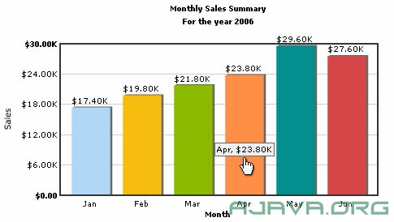
图片1
当我们把鼠标移到每个柱子上时，鼠标会变成连接样式，点击它，就会在新的窗口里打开相应的页面。

新窗口超链接
如果你想在一个新的窗口打开页面，只需要在连接的前面加上“n-”，就像下面的代码一样：
- <graph caption='Monthly Sales Summary' subcaption='For the year 2006'
- xAxisName='Month' yAxisName='Sales' numberPrefix='$'>
- <set name='Jan' value='17400' link='n-DemoLinkPages/DemoLink1.html' color='AFD8F8' />
- <set name='Feb' value='19800' link='n-DemoLinkPages/DemoLink2.html' color='F6BD0F' />
- <set name='Mar' value='21800' link='n-DemoLinkPages/DemoLink3.html' color='8BBA00' />
- <set name='Apr' value='23800' link='n-DemoLinkPages/DemoLink4.html' color='FF8E46' />
- <set name='May' value='29600' link='n-DemoLinkPages/DemoLink5.html' color='008E8E' />
- <set name='Jun' value='27600' link='n-DemoLinkPages/DemoLink6.html' color='D64646' />
- </graph>

JavaScript连接
我们还可以加上JavaScript连接，在连接里，你可以调用任何在本页可以调用到的JavaScript函数。如下：
- <set name='Japan' value='123' link="JavaScript:myJS('Japan, 123');" color='F6BD0F'/>
下图是一个点击连接后弹出提示框的例子。
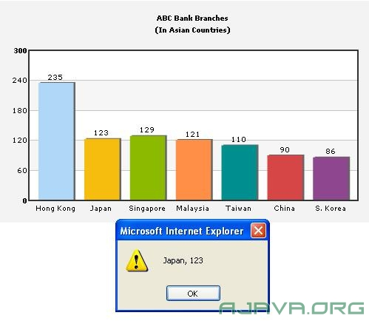
图片1

十一、FCF中的基本数字格式
在我们的报表里，经常要对数值进行一些格式化，如小数位，千分位等等。这在FCF里实现起来非常容易。下面我们就来看看。

控制小数位位数
所有的FCF图形都支持decimalPrecision属性，这个属性是用来指定小数位的位数的。如果你没有指定这个属性的值，那么FCF默认会显示小数位后面2位小数。这个属性是全局的，也就是说，它对这个图形上的所有数字都起作用。例如，如果你设置decimalPrecision='0'，那么像这些12.432，13.4，13，就会显示成12，13，13。
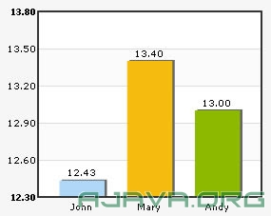
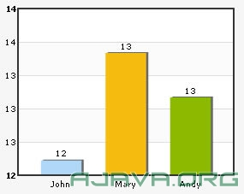
同样的，如果你有0.12432，0.134 ， 0.13等数据，并且没有指定decimalPrecision的值，那么FCF就会显示成0.12，0.13，0.13。如果你把decimalPrecision设置成4，那么就会显示成0.1243，0.1340，0.1300。
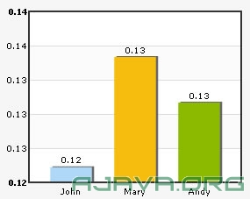
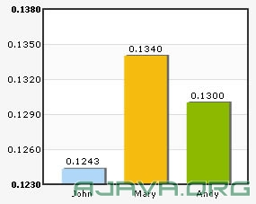

自动格式化数字
FCF会自动的给你的数字加上K（千）或M（百万），如下图。
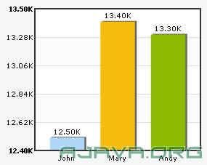
上图中，三个数字分别代表12500，13400，13300。FCF会自动地把这些数字转化为以千为单位，或是以百万为单位。
如果你不想这样，你就加上如下的代码：
- <graph formatNumberScale='0'..decimalPrecision='0'...>
效果如下：
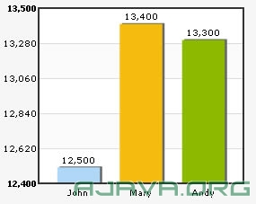
现在显示的是全部的数字了。不过，它还加了一些逗号来分隔这些数字。如果你不喜欢这样，你就加上formatNumber=0。但是，如果设置了formatNumber=0，那么就不能格式化小数位了。
看起来代码就像这样：
- <graph ... formatNumber='0' formatNumberScale='0' ..decimalPrecision='0'...>
效果是这样：
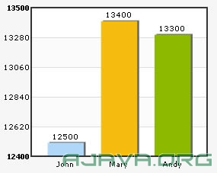

自定义千分位和小数分隔符
FCF默认使用“.”作为小数分隔符，使用“,”作为千分位分隔符。这也是我们的使用习惯。如果你想改成其他的，也可以。
我们使用decimalSeparator 指定小数分隔符，使用thousandSeparator 指定千分位分隔符。例如，我们想把小数分隔符和千分位分隔符调换一下：
- <graph ... decimalSeparator=',' thousandSeparator='.' >
效果如下：
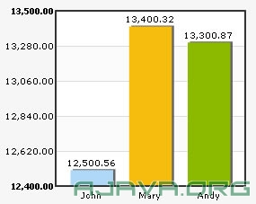
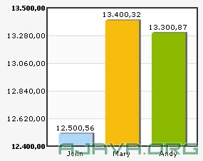

增加数字前缀和后缀
FCF允许我们给所有的数字都加上前缀和后缀。
如果我们设置numberPrefix='$'，那么会在所有的数字前面就会加上“$”，就像这样：$40000, $50000。
如果我们设置numberSuffix='%25'，那么会在所以的数字后面加上“%”，就像这样：43%，39%。
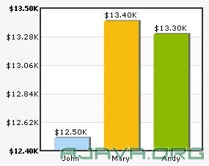
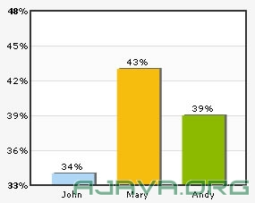
我们注意到，“%”是经过了编码的。在FCF里，一些特殊的编码都需要经过编码。下一章我们会详细介绍特殊字符。

十二、FCF中的特殊字符
在FCF里，如果要在图形里用到一些特殊的字符，你就要对它进行编码，否则就无法显示。

欧元符号
在FCF里显示“€”，你需要用“%80”来替换它。如下：
- <graph decimalPrecision='0' numberPrefix='%80 '>
- <set name='John' value='420' color='AFD8F8' />
- <set name='Mary' value='295' color='F6BD0F' />
- <set name='Tom' value='523' color='8BBA00' />
- </graph>
上面的代码会在数字前面都加上“€”。

英镑符号
在FCF里显示“￡”，你需要用“%A3”来替换它。如下：
- <graph decimalPrecision='0' numberPrefix='%A3 '>
- <set name='John' value='420' color='AFD8F8' />
- <set name='Mary' value='295' color='F6BD0F' />
- <set name='Tom' value='523' color='8BBA00' />
- </graph>
上面的代码会在数字前面都加上“￡”。

人民币符号
在FCF里显示“￥”，你需要用“%A5”来替换它。如下：
- <graph decimalPrecision='0' numberPrefix='%A5 ' >
- <set name='John' value='420' color='AFD8F8' />
- <set name='Mary' value='295' color='F6BD0F' />
- <set name='Tom' value='523' color='8BBA00' />
- </graph>
上面的代码会在数字前面都加上“￥”。

分符号
在FCF里显示“￠”，你需要用“%A2”来替换它。如下：
- <graph decimalPrecision='0' numberSuffix='%A2 '>
- <set name='John' value='420' color='AFD8F8' />
- <set name='Mary' value='295' color='F6BD0F' />
- <set name='Tom' value='523' color='8BBA00' />
- </graph>
上面的代码会在数字后面都加上“￠”。

百分号符号
在FCF里显示“%”，你需要用“%25”来替换它。如下：
- <graph decimalPrecision='0' numberSuffix='%25 '>
- <set name='John' value='42' color='AFD8F8' />
- <set name='Mary' value='29' color='F6BD0F' />
- <set name='Tom' value='52' color='8BBA00' />
- </graph>
上面的代码会在数字后面都加上“%”。

&符号
在FCF里显示“&”，你需要用“&amp;”来替换它。如下：
- <graph caption='Total of 2003 & 2004' decimalPrecision='0' >
- <set name='John' value='420' color='AFD8F8' />
- <set name='Mary' value='295' color='F6BD0F' />
- <set name='Tom' value='523' color='8BBA00' />
- </graph>
上面的代码标题显示为“Total of 2003 & 2004”。

>符号
在FCF里显示“>”，你需要用“&gt;”来替换它。如下：
- <graph decimalprecision='0' >
- <set name='0' value='420' color='AFD8F8' />
- <set name='0-10' value='295' color='F6BD0F' />
- <set name='> 10' value='523' color='8BBA00' />
- </graph>
上面的代码最后一个数字显示为“>10”。
如果要显示“<”，你可能以为用“&lt;”就可以了，事实是不可能的。我还没试验出怎么才能显示“<”，也许没有这个必要。

单引号符号
在FCF里显示“'”，你需要用“&apos;”来替换它。如下：
- <graph decimalPrecision='0' >
- <set name='John&apos;s Count' value='420' color='AFD8F8' />
- <set name='Mary&apos;s Count' value='295' color='F6BD0F' />
- <set name='Tom&apos;s Count' value='523' color='8BBA00' />
- </graph>
上面的代码显示为“John's Count”。
如果你想要显示双引号，直接使用就可以了，前提是你的属性值是用单引号括起来的。如果你的属性值是用双引号括起来的，你要显示单引号，也可以直接使用，而不必用“&apos;”来替换它。

十三、间断数据的处理
有时候我们的数据并不是连续的，例如我们有一个反映每个月销售额的图形，然而，五月和六月的数据我们缺失了，像这种情况我们该如何处理呢？
FCF早就想到这个问题了，我们看看下面的代码：
- <graph>
- <set name='Jan' value='420' />
- <set name='Feb' value='295' />
- <set name='Mar' value='523' />
- <set name='Apr' value='473' />
- <set name='May' />
- <set name='Jun' />
- <set name='Jul' value='354' />
- <set name='Aug' value='457' />
- <set name='Sep' value='127' />
- <set name='Oct' value='354' />
- <set name='Nov' value='485' />
- <set name='Dec' value='486' />
- </graph>
我们看到，上面五月和六月的数据里，并没有value这个属性。
如果把这样的数据放到一个柱状图里，效果如下：
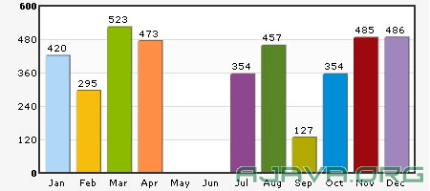
图片1
在五月和六月那里没有柱子。这就是我们想要的效果。
如果把这样的数据放到一个曲线图里，效果如下：
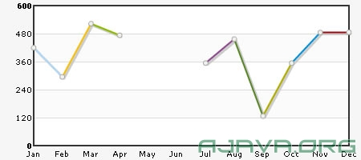
图片1
同样的，五月和六月那里没有线段，它是缺失的。
如果你想连五月和六月的标签都不显示，你可以这样：
<set />
当然，你还可以干脆连<set />都不要。不过那样会让看图的人容易误解，因为人们一般都会以为是按顺序来排列月份的。
多系列的图形也可以放置这样的断点数据。看下面的图：
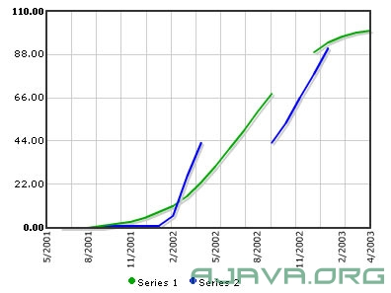
图片1
上图的XML数据如下：
- <graph caption='Discontinuous Data Demo' numdivlines='4' showgridbg='1' showhovercap='1'
- lineThickness='1' animation='1' hoverCapSepChar=' ' anchorScale='0' showNames='1'
- showValues='0' numVDivLines='12' anchorscale='0' rotateNames='1'>
- <categories>
- <category name='5/2001' showName='1'/>
- <category name='6/2001' showName='0'/>
- <category name='7/2001' showName='0'/>
- <category name='8/2001' showName='1'/>
- <category name='9/2001' showName='0'/>
- <category name='10/2001' showName='0'/>
- <category name='11/2001' showName='1'/>
- <category name='12/2001' showName='0'/>
- <category name='1/2002' showName='0'/>
- <category name='2/2002' showName='1'/>
- <category name='3/2002' showName='0'/>
- <category name='4/2002' showName='0'/>
- <category name='5/2002' showName='1'/>
- <category name='6/2002' showName='0'/>
- <category name='7/2002' showName='0'/>
- <category name='8/2002' showName='1'/>
- <category name='9/2002' showName='0'/>
- <category name='10/2002' showName='0'/>
- <category name='11/2002' showName='1'/>
- <category name='12/2002' showName='0'/>
- <category name='1/2003' showName='0'/>
- <category name='2/2003' showName='1'/>
- <category name='3/2003' showName='0'/>
- <category name='4/2003' showName='1'/>
- </categories>
- <dataset seriesname='Series 1' color='00A900' showValue='0' lineThickness='2'
- yaxismaxvalue='100' anchorAlpha='0'>
- <set />
- <set />
- <set />
- <set value='0' />
- <set value='1' />
- <set value='2' />
- <set value='3' />
- <set value='5' />
- <set value='8' />
- <set value='11' />
- <set value='16' />
- <set value='23' />
- <set value='31' />
- <set value='40' />
- <set value='49' />
- <set value='59' />
- <set value='68' />
- <set />
- <set />
- <set value='89' />
- <set value='94' />
- <set value='97' />
- <set value='99' />
- <set value='100' />
- </dataset>
- <dataset seriesname='Series 2' color='0000FF' showValue='0' lineThickness='2'
- yaxismaxvalue='100' anchorAlpha='0'>
- <set />
- <set value='0' />
- <set value='0' />
- <set value='0' />
- <set value='0' />
- <set value='1' />
- <set value='1' />
- <set value='1' />
- <set value='1' />
- <set value='6' />
- <set value='26' />
- <set value='43' />
- <set />
- <set />
- <set />
- <set />
- <set value='43' />
- <set value='53' />
- <set value='66' />
- <set value='78' />
- <set value='91' />
- <set />
- <set />
- <set />
- </dataset>
- </graph>
在category 元素里有个showName属性，当值为1时，就会显示；当值为0时，就不显示，哪怕给它提供了相应的数据。上面代码虽然有很多category，但是只有9个值为1的，所以图形里只显示了9个。
再看看dataset里有很多<set />，这就是没有数据。所以在图里我们看到了很多的断点。

十四、在JSP里使用FCF
前面我们讲的例子里，都是采用HTML或JavaScript来显示图形，这是一种最基本的使用方法。FCF还提供了一些其他的方法来显示图形，有PHP、ASP、JSP等等。不过，有点要说明的是，这些方法其实都是基本使用方法的一种变形，它们最终其实都是在页面上输出HTML或JavaScript。因此，如果你觉得采用HTML或JavaScript就足够了，那就不需要阅读本章了。
我们来看个例子吧。
这是XML数据代码：
- <graph caption='Monthly Unit Sales' xAxisName='Month' yAxisName='Units' decimalPrecision='0' formatNumberScale='0'>
- <set name='Jan' value='462' color='AFD8F8' />
- <set name='Feb' value='857' color='F6BD0F' />
- <set name='Mar' value='671' color='8BBA00' />
- <set name='Apr' value='494' color='FF8E46' />
- <set name='May' value='761' color='008E8E' />
- <set name='Jun' value='960' color='D64646' />
- <set name='Jul' value='629' color='8E468E' />
- <set name='Aug' value='622' color='588526' />
- <set name='Sep' value='376' color='B3AA00' />
- <set name='Oct' value='494' color='008ED6' />
- <set name='Nov' value='761' color='9D080D' />
- <set name='Dec' value='960' color='A186BE' />
- </graph>
这个是JSP代码：
- <HTML>
- <HEAD>
- <TITLE>FusionCharts Free - Simple Column 3D Chart</TITLE>
- <style type="text/css">
- <!--
- body {
- font-family: Arial, Helvetica, sans-serif;
- font-size: 12px;
- }
- -->
- </style>
- </HEAD>
- <BODY>
- <CENTER>
- <h2><a href="http://www.fusioncharts.com" target="_blank">FusionCharts Free</a> Examples</h2>
- <h4>Basic example using pre-built Data.xml</h4>
- <%

- //Create the chart - Column 3D Chart with data from Data/Data.xml
- %>
- <jsp:include page="../Includes/FusionChartsHTMLRenderer.jsp" flush="true">
- <jsp:param name="chartSWF" value="../../FusionCharts/FCF_Column3D.swf" />
- <jsp:param name="strURL" value="Data/Data.xml" />
- <jsp:param name="strXML" value="" />
- <jsp:param name="chartId" value="myFirst" />
- <jsp:param name="chartWidth" value="600" />
- <jsp:param name="chartHeight" value="300" />
- <jsp:param name="debugMode" value="false" />
- </jsp:include>

- <BR>
- <BR>
- <a href='../NoChart.html' target="_blank">Unable to see the chart
- above?</a>
- <BR><H5 ><a href='../default.htm'>« Back to list of examples</a></h5>
- </CENTER>
- </BODY>
- </HTML>
我们可以看到，上例中采用了jsp的include标签，包含了一个叫FusionChartsHTMLRenderer.jsp的JSP页面，它接受一些参数，用来加载数据或控制图形，debugMode必须是flase，因为在FCF里是没有调试功能的。这个JSP页面最终输出的是一段采用HTML来加载图形的代码。它就在下载包 > Code > JSP > Includes文件夹里。
还有另外一个JSP--FusionChartsRenderer.jsp，它输出的是一段采用JavaScript来加载图形的代码。下面是它的使用代码：
- <HTML>
- <HEAD>
- <TITLE>FusionCharts Free - Simple Column 3D Chart</TITLE>
- <SCRIPT LANGUAGE="Javascript" SRC="../../FusionCharts/FusionCharts.js"></SCRIPT>
- <style type="text/css">
- <!--
- body {
- font-family: Arial, Helvetica, sans-serif;
- font-size: 12px;
- }
- -->
- </style>
- </HEAD>
- <BODY>
- <CENTER>
- <h2><a href="http://www.fusioncharts.com" target="_blank">FusionCharts Free</a> Examples</h2>
- <h4>Embedding chart using FusionCharts JavaScript class and using dataURL method.</h4>
- <%

- //Create the chart - Column 3D Chart with data from Data/Data.xml

- %>
- <jsp:include page="../Includes/FusionChartsRenderer.jsp" flush="true">
- <jsp:param name="chartSWF" value="../../FusionCharts/FCF_Column3D.swf" />
- <jsp:param name="strURL" value="Data/Data.xml" />
- <jsp:param name="strXML" value="" />
- <jsp:param name="chartId" value="myFirst" />
- <jsp:param name="chartWidth" value="600" />
- <jsp:param name="chartHeight" value="300" />
- <jsp:param name="debugMode" value="false" />
- <jsp:param name="registerWithJS" value="false" />
- </jsp:include>
- <BR>
- <BR>
- <a href='../NoChart.html' target="_blank">Unable to see the chart above?</a><BR><H5 ><a href='../default.htm'>« Back to list of examples</a></h5>
- </CENTER>
- </BODY>
- </HTML>

debugMode和registerWithJS必须是flase，因为在FCF里是没有这两个功能的。
上面两个页面，显示的图形是一样的：
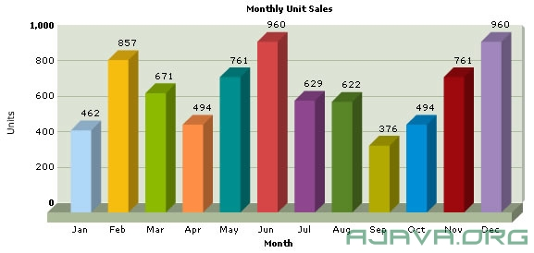
图片1

结束语
关于FCF的使用，到这里基本就结束了，大家在阅读练习的过程中，如果发现文章有什么错误，或者是你遇到了一些问题，都可以和我联系，联系方式是：QQ:634369863。FCF论坛：AJava Ask。此教程的官方网站是AJava。

十五、附录

FusionCharts_Evaluation的XML标签属性

下面标红的是我使用过的属性:
例如
<chart caption='各地市对比图' xAxisName='' yAxisName='' outCnvBaseFontColor='#000000' showValues='0' decimals='3' formatNumberScale='0' baseFontSize='13' bgAlpha='40' bgColor='#F3EED1' legendPadding='0' slantLabels='1' showLabels='1' chartLeftMargin='1' chartRightMargin='1' chartTopMargin='1' chartBottomMargin='1' canvasBgColor='#F9F9F9' canvasBaseColor='#F9F9F9' canvasBaseDepth='3' showCanvasBg='1' showCanvasBase='1'><set lable='...' value='...'/><set lable='...' value='...'/><set lable='...' value='...'/><set lable='...' value='...'/> </chart>
FusionCharts 的 XML标签属性有一下四种数据类型
* Boolean - 布尔类型，只能为1或者0。例如：<graph showNames=’1′ >
* Number - 数字类型，只能为数字。例如：<graph yAxisMaxValue=’200′ >
* String - 字符串类型，只能为字符串。例如： <graph caption=’My Chart’ >
* Hex Color Code - 十六进制颜色代码，前边没有’#’.例如： <graph bgColor=’FFFFDD’ >
XML中的标签和属性有：
<graph> 所具有的属性
flash背景参数：
* bgColor=”HexColorCode” : 设置flash的背景颜色
* bgAlpha=”NumericalValue(0-100)” : 设置背景的透明度
* bgSWF=”Path of SWF File” : 设置一个外部的Flash 为flash的背景
图表背景参数：
* canvasBgColor=”HexColorCode” : 设置图表背景的颜色
* canvasBaseColor=”HexColorCode” : 设置图表基部的颜色
* canvasBaseDepth=”Numerical Value” : 设置图表基部的高度
* canvasBgDepth=”Numerical Value” : 设置图表背景的深度
* showCanvasBg=”1/0″ : 设置是否显示图表背景
* showCanvasBase=”1/0″ : 设置是否显示图表基部
图表和轴的标题
* caption=”String” : 图表上方的标题
* subCaption=”String” : 图表上方的副标题
* xAxisName= “String” : X轴的名字
* yAxisName= “String” : y轴的名字
图表数量值的限制
* yAxisMinValue=”value”: y轴最小值
* yAxisMaxValue=”value”: y舟最大值
通用参数
* shownames=”1/0″ : 设置是否在x轴下显示<set>里指定的name
* showValues=”1/0″ : 设置是否在柱型图或饼型图上显示数据的值
* showLimits=”1/0″ : 设置是否在图表的y轴坐标上显示最大最小的数据值
* rotateNames=”1/0″ : 设置x轴下的name 是水平显示还是垂直显示
* animation=”1/0″ : 设置柱型图的显示是否是动画显示
字体属性
* baseFont=”FontName” : 设置字体样式
* baseFontSize=”FontSize” : 设置字体大小
* baseFontColor=”HexColorCode” : 设置字体颜色
* outCnvBaseFont = “FontName” : 设置图表外侧的字体样式
* outCnvBaseFontSze=”FontSize” : 设置图表外侧的字体大小
* outCnvBaseFontColor=”HexColorCode”: 设置图表外侧的字体颜色
数字格式选项
* numberPrefix=”$” : 设置数据值的前缀
* numberSuffix=”p.a” : 设置数据值的后缀（如果是特殊字符，需要使用URL Encode重编码）
* formatNumber=”1/0″ : 设置是否格式化数据
* formatNumberScale=”1/0″ : 设置是否用“K”来代表千，“M”来代表百万
* decimalSeparator=”.” : 用指定的字符来代替小数点
* thousandSeparator=”,” : 用指定的字符来代替千位分隔符
* decimalPrecision=”2″ : 设置十进制的精度
* divLineDecimalPrecision=”2″: 设置y轴数值的小数位数
* limitsDecimalPrecision=”2″ : 设置y轴的最大最小值的小数位数
水平分隔线
* numdivlines=”NumericalValue” : 设置水平分隔线的数量
* divlinecolor=”HexColorCode” : 设置水平分隔线的颜色
* divLineThickness=”NumericalValue” : 设置水平分隔线的宽度
* divLineAlpha=”NumericalValue0-100″ : 设置水平分隔线的透明度
* showDivLineValue=”1/0″ : 设置是否显示水平分隔线的数值
鼠标旋停参数
* showhovercap=”1/0″ : 显示是否激活鼠标旋停效果
* hoverCapBgColor=”HexColorCode” : 设置鼠标旋停效果的背景颜色
* hoverCapBorderColor=”HexColorCode” : 设置鼠标旋停效果的边框颜色
* hoverCapSepChar=”Char” : 设置鼠标旋停后显示的文本中的分隔符号
图表边距的设置
* chartLeftMargin=”Numerical Value (in pixels)” : 设置图表左边距
* chartRightMargin=”Numerical Value (in pixels)” : 设置图表右边距
* chartTopMargin=”Numerical Value (in pixels)” : 设置图表上边距
* chartBottomMargin=”Numerical Value (in pixels)” : 设置图表下边距
Zero Plane
The zero plane is a 3D plane that signifies the 0 position on the chart. If there are no negative numbers on the chart, you won’t see a visible zero plane.
* zeroPlaneShowBorder=”1/0″ : Whether the border of a 3D zero plane would be plotted or not.
* zeroPlaneBorderColor=”Hex Code” : If the border is to be plotted, this attribute sets the border color for the plane.
* zeroPlaneColor=”Hex Code” : The intended color for the zero plane.
* zeroPlaneAlpha=”Numerical Value 0-100″ : The intended transparency for the zero plane.
<set> 所具有的属性
* name=”string” : 设置在图表中体现出来的名字
Example: <set name=’Jan’ …>
* value=”NumericalValue” : 设置在图表中各个名字想对应的值
Example: <set name=’Jan’ value=’12345′ …>
* color=”HexCode” : 设置在图表中相对应的柱行图的颜色
Example: <set name=’Jan’ value=’12345′ color=’636363′ …>
* hoverText=”String value” : 设置鼠标旋停在相对应的柱行图 上出现的文本内容
Example: <set name=’Jan’ value=’12345′ color=’636363′ hoverText=’January’…>
* link=”URL” : 设置该柱行图的链接地址（需要URL Encode重编码）
Example: <set … link=’ShowDetails.asp%3FMonth=Jan’ …>
* alpha=”Numerical Value 0-100″ : 设置在图表中相对应的柱行图的透明度
Example: <set … alpha=’100′ …>
* showName=”1″ : 设置在是否显示图表中相对应的柱行图的name
Example : <set … showName=”1″ …>
////////////////////////////////////////////////////////////////////////////////////////////
ANCHORS 锚点 用于标识line或area的数值点
支持效果 Animation 动画、Shadow 阴影、Glow 发光、Bevel 倾斜、Blur 模糊
动画属性 _alpha、_x、_y、_xScale、_yScale
BACKGROUND 整个图表的背景
支持属性 Animation、Shadow、Glow、Bevel、Blur
动画属性 _alpha、_x、_y、_xScale、_yScale
CANVAS 区域图中的区域
支持属性 Animation、Shadow、Glow、Bevel、Blur
动画属性 _alpha、_x、_y、_xScale、_yScale
CAPTION 图表标题
SUBCAPTION 图表子标题
支持属性 Animation、Shadow、Glow、Bevel、Blur、Font 字体
动画属性 _alpha、_x、_y
DATALABELS 数据的x轴标签列表
支持属性 Animation、Shadow、Glow、Bevel、Blur、Font 字体
动画属性 _alpha、_x、_y
DATAPLOT 数据细节（如：2D图表中的列）
支持属性 Animation、Shadow、Glow、Bevel、Blur
动画属性 _alpha、_x、_y、_xScale、_yScale
DATAVALUES 图表数据
支持属性 Animation、Shadow、Glow、Bevel、Blur、Font 字体
动画属性 _alpha、_x、_y
DIVLINES 水平的列表区域(由div组成的线)
支持属性 Animation、Shadow、Glow、Bevel、Blur
动画属性 _alpha、_x、_y、_xScale
HGRID 水平的两个列表区域中交替的颜色
支持属性 Animation、Shadow、Glow、Bevel、Blur
动画属性 _alpha、_x、_y、_xScale、_yScale
VDIVLINES 垂直的列表区域
VGRID 垂直的两个列表区域中交替的颜色
VLINES 垂直分割线
XAXISNAME x轴名称
YAXISNAME y轴名称
YAXISVALUES y轴的值列表

TOOLTIP 在鼠标移动到数据点上的时候的提示
支持属性 Font
TRENDLINES 趋势线
TRENDVALUES
chart
Functional Attributes
animation bool 是否使用动画
palette number(1-5) 使用默认的调色板
connectNullData bool 是否呈现空值（？猜测）
showLabels bool 是否显示标签
labelDisplay string (WRAP,STAGGER,ROTATE or NONE ) 标签的呈现方式（超长屏蔽、折行、倾斜还是不显示）
rotateLabels bool
slantLabels bool
labelStep number (1 or above)
staggerLines number (2 or above) 多少个字符后折行（labelDisplay=stagger）
showValues bool 是否一直显示数据值在数据点上
rotateValues bool 是否滚动显示值 （showValues=1）
showYAxisValues bool 是否显示y轴数据
showLimits bool
showDivLineValues bool
yAxisValuesStep number (1 or above) y轴标记的显示间隔
adjustDiv bool 自动调整divlines
rotateYAxisName bool
yAxisNameWidth number (In Pixels)
clickURL String 图表的焦点链接地址
defaultAnimation bool 是否开启默认动画
yAxisMinValue number Y轴中最小值
yAxisMaxValue number Y轴中最大值
setAdaptiveYMin
Chart Titles and Axis Names
caption
subCaption
xAxisName
yAxisName
Chart Cosmetics
bgColor color 可以使用逗号分割多个颜色值 FF5904,FFFFFF
bgAlpha number (0-100) 透明度
bgRatio number (0-100) 多个颜色值所占的比率
bgAngle number (0-360) 角度
bgSWF string 背景flash，但必须在同一个域下
bgSWFAlpha number (0-100)
canvasBgColor Color 区域背景颜色
canvasBgAlpha
canvasBgRatio
canvasBgAngle
canvasBorderColor
canvasBorderThickness number (0-5) 边框厚度
canvasBorderAlpha
showBorder bool
borderColor
borderThickness number In Pixels
borderAlpha
Data Plot Cosmetics
showPlotBorder bool
plotBorderColor
plotBorderThickness (0-5)pixels
plotBorderAlpha
plotBorderDashed bool 是否使用虚线
plotBorderDashLen number in pixels
plotBorderDashGap number in pixels
plotFillAngle number 0-360
plotFillRatio number 0-100
plotFillAlpha
plotGradientColor color 渐变颜色
showShadow bool 是否显示阴影
plotFillColor
Anchors
drawAnchors bool
anchorSides Number 3-20 边数
anchorRadius number in pixels 半径
anchorBorderColor color hex code
anchorBorderThickness number in pixels
anchorBgColor
anchorAlpha
anchorBgAlpha
Divisional Lines & Grids
numDivLines number >0 水平区域线数量
divLineColor
divLineThickness number 1-5
divLineAlpha
divLineIsDashed bool 虚线
divLineDashLen
divLineDashGap
zeroPlaneColor
zeroPlaneThickness
zeroPlaneAlpha
showAlternateHGridColor
alternateHGridColor
alternateHGridAlpha
numVDivLines
vDivLineColor
vDivLineThickness
vDivLineAlpha
vDivLineIsDashed
vDivLineDashLen
vDivLineDashGap
showAlternateVGridColor
alternateVGridColor
alternateVGridAlpha
Number Formatting
formatNumber bool
formatNumberScale bool
defaultNumberScale string
numberScaleUnit string
numberScaleValue string
numberPrefix string
numberSuffix string
decimalSeparator string
thousandSeparator string
inDecimalSeparator string
inThousandSeparator string
decimals number 0-10
forceDecimals bool
yAxisValueDecimals number 0-10
Font Properties
baseFont
baseFontSize number 0-72
baseFontColor
outCnvBaseFont cnv canvas
outCnvBaseFontSize
outCnvBaseFontColor
Tool-tip
showToolTip bool
toolTipBgColor
toolTipBorderColor
toolTipSepChar
Chart Padding & Margins
captionPadding
xAxisNamePadding
yAxisNamePadding
yAxisValuesPadding
labelPadding
valuePadding
chartLeftMargin
chartRightMargin
chartTopMargin
chartBottomMargin
canvasPadding
set element
label string
value number
color color hex code
link string
toolText string
showLavel
showValue
dashed
alpha
anchorSides
anchorRadius
anchorBorderColor
anchorBorderThickness
anchorBgColor
anchorAlpha
anchorBgAlpha
Vertical data separator lines
<set label=’Dec 2005′ value=’36556′ />
<vLine color=’FF5904′ thickness=’2′ />
<set label=’Jan 2006′ value=’45456′ />
color
thickness
alpha
dashed
dashLen
dashGap
Trend-lines
<trendLines>
<line startValue=’895′ color=’FF0000′ displayvalue=’Average’ />
</trendLines>
startValue
endValue
displayValue
color
isTrendZone
showOnTop
thickness
alpha
dashed
dashLen
使用方法:
第一步:把要用的swf文件放到web下的某个地方
第二步:在后台的java文件中准备数据,例如:
// 只有维度属于地域时才生成xml文件,展现图
if (pub.convertNullToEmpty(map.get("DIM_CLASS_COMMENTS")).equals("地域")) {
// 方式一:FusionCharts方式
StringBuilder sb = new StringBuilder();
sb.append("<chart caption='"+pub.convertNullToEmpty(map.get("KPI_DESC"))+"各地市对比图' xAxisName='' yAxisName='' outCnvBaseFontColor='#000000' showValues='0' decimals='3' formatNumberScale='0' baseFontSize='13' bgAlpha='40' bgColor='#F3EED1' legendPadding='0' slantLabels='1' showLabels='1' chartLeftMargin='1' chartRightMargin='1' chartTopMargin='1' chartBottomMargin='1' canvasBgColor='#F9F9F9' canvasBaseColor='#F9F9F9' canvasBaseDepth='3' showCanvasBg='1' showCanvasBase='1'>");
for (int j = 0; j < kpiDimAnalyseDataList.size(); j++) {
map = (Map)kpiDimAnalyseDataList.get(j);
sb.append("<set label='"+pub.convertNullToEmpty(map.get("CHART_X"))+"' value='"+pub.convertNullToEmpty(map.get("CHART_Y")).replaceAll(",", "")+"' />");
}
sb.append("</chart>");
request.setAttribute("diyutu", sb);
}
第三步:在jsp中引用js,例如:
<tr id="diyuTuId" style="<%=displayStyle%>">
<td id="diyuTuTdId" align="center">
<script type="text/javascript">
var chart = new FusionCharts("../../../resources/flashview/Column3D.swf", "ChartId", "450", "200", "0", "0");
var di = "<%=request.getAttribute("diyutu")%>";
chart.setDataXML(di);
chart.render("diyuTuTdId"); // diyuTuTdId必须和td中的id名一样
</script>
</td>
</tr>

